2021年度

四川省攀枝花市西区

经济和信息化局部门决算

目录

公开时间：2022年10月10日

第一部分部门概况 4

一、基本职能及主要工作 4

二、机构设置 9

第二部分 2021年度部门决算情况说明 9

一、收入支出决算总体情况说明 9

二、收入决算情况说明 10

三、支出决算情况说明 11

四、财政拨款收入支出决算总体情况说明 11

五、一般公共预算财政拨款支出决算情况说明 12

六、一般公共预算财政拨款基本支出决算情况说明 14

七、“三公”经费财政拨款支出决算情况说明 14

八、政府性基金预算支出决算情况说明 16

九、国有资本经营预算支出决算情况说明 16

十、其他重要事项的情况说明 16

第三部分名词解释...................................................18

第四部分附件.......................................................21

第五部分附表.......................................................34

一、收入支出决算总表...................................................................................... 34

二、收入决算表 34

三、支出决算表 34

四、财政拨款收入支出决算总表 34

五、财政拨款支出决算明细表 34

六、一般公共预算财政拨款支出决算表 34

七、一般公共预算财政拨款支出决算明细表 34

八、一般公共预算财政拨款基本支出决算表 34

九、一般公共预算财政拨款项目支出决算表 34

十、一般公共预算财政拨款“三公”经费支出决算表 34

十一、政府性基金预算财政拨款收入支出决算表 34

十二、政府性基金预算财政拨款“三公”经费支出决算表 34

十三、国有资本经营预算财政拨款收入支出决算表 34

十四、国有资本经营预算财政拨款支出决算表 34

# 第一部分 部门概况

## 一、基本职能及主要工作

## （一）主要职责。

区经济和信息化局主要职责，即贯彻实施国家、省、市、区有关工业经济、工业循环经济、信息化、无线电管理和行业范围内中小企业发展的法律、法规和方针政策；负责拟订新型工业化发展战略和重大政策，协调解决新型工业化进程中的重大问题，组织实施工业强区战略；监测、分析全区工业经济运行态势和质量，协调解决工业经济运行中的重大问题；负责全区企业技术改造推进工作；负责全区企业技术创新体系建设；负责全区工业和信息化领域的节能节水、清洁生产和资源节约与综合利用工作；负责推进企业信用制度建设；负责全区工业企业治乱减负工作；负责对全区工业行业（不包括煤炭、矿山）实施行业管理，指导工业、信息化和无线电领域的社会中介组织发展；统筹推进全区信息化工作，组织协调全区信息安全保障体系建设；负责研究制定并推动全区非公有制经济发展规划和政策措施；指导工业和信息化企业开展对外交流与合作、国际化经营、区外投资及兼并重组；执行全区无线电管理的具体办法；负责全区工业、信息化、无线电管理、工业循环经济等有关行政审批事项的初审、转报、审批；负责盐业行业管理和食盐专营管理工作；负责职责范围内的安全生产和职业健康、生态环境保护、审批服务便民化等工作；完成区委和区政府交办的其他任务。

（二）2021年重点工作完成情况

**1.工业经济稳定运行。**

全区70户规上工业企业中有54户企业产值呈现增长趋势，产值增长面为77%。工业生产增势向好，1-11月，西区规上工业增加值增速累计完成10.6%，全市排名第3；工业用电量5.88亿千瓦时，同比增长6.4%；1-11月工业投资、技改投资分别完成42.24亿元、33.86亿元，同比分别增长14.7%、24.7%，较去年分别提升13.6、16个百分点。预计12月规上工业增加值增速当月完成8%，全年完成10.4%；预计全年工业投资累计完成45.81亿元，同比增长15.2%；技改投资累计完成35.49亿元，同比增长22.1%。

**2.重点项目竞进提速。**

2021年，西区共推进省、市、区重点工业项目9个，其中，金沙水电站全面建成并投产发电；容则钒钛钛粉热等静压产业化、泓岩科技工业固体废弃物环保治理及资源化利用等项目正在加快建设中；攀煤煤系固废高值化利用、川能投煤化新能源煤气制LNG、合强科技建筑再生资源循环利用、双辰环保煤化再生资源循环综合利用等项目正在开展前期手续办理。

**3.升规入库稳步推进。**

今年一季度杰杰工贸、恒实工贸2户企业已完成升规入库，完成目标任务（新增7户、净增5户）的28.6%。正在培育“小升规”目标企业5户（华荣公司、宏林环保、龙焱矿业、盛谷环保科技、钛鸿科技），华荣公司、宏林环保、盛谷环保科技、钛鸿科技等4户企业已提交升规资料，其中华荣能源、宏林环保已通过省统计局审核，预计全年升规6户。

**4.招商引资精准有力。**

一是全力推动钢城集团西渣场废旧公司和环业公司在西区注册并上报产值和税收；二是积极引进裕实科技入驻格里坪特色产业园区，并消纳博信化工剩余的7万余吨硫酸钠固体废弃物；三是全力开展存量招商工作，积极对接徐州伟天集团、河南顺城集团以及山西美景能源（股市代号：000727），全力推动翰通焦化盘活工作取得实效。截至目前，招商引资到位资金完成7.87亿，其中，招商引资国内、省外到位资金完成3.25亿元，已顺利完成2021年全年目标任务。同时赴外参加“第十八届中国西部国际博览会”等招商活动7次。新签约工业项目5个，其中投资2亿元以上项目2个。

**5.要素保障不断强化。**

已帮助午跃科技、西盛金属、构美科技等13户工业企业纳入2021年水电消纳示范区交易用户，正在帮助路强科技、和临科技等16户企业申报2022年水电消纳示范区电力优惠政策。协调解决金沙湖、盛谷环保科技、焦炉煤气制LNG、雅阁居、清乌加气站、格里坪加气站等项目用电、电力搬迁事宜。推动中石油西区分公司经堂撬装加气站项目建设。联合应急、市场监管、公安等部门开展成品油市场乱象整治工作6次，协助公安机关处理成品油非法经营案1例。为攀煤联合焦化、金盛达等10余家重点企业协调生产用油50余吨。

**6.营商环境跨越发展。**

一是园区综合实力提升。格里坪省级特色产业园区成为首批省级工业资源综合利用示范园区，以园区基础建设年为契机，配合全市做好“一园多区”产业发展规划、“两图一表”编制。园区污水处理厂建成投用，园区发展服务中心加快建设；推进格里坪工业园区煤气管网项目建设，促成川能投煤化新能源与城府旗正能源达成意向性合作。加快完善园区水电、路网等基础配套，产业转移综合承载力持续提升。二是持续加大资金争取力度，积极对接上级部门，目前正在为3家企业积极争取2022年四川省级工业发展资金，指导项目业主做好资金申报评审工作。三是扎实做好农民工工资清欠和宣传工作。截至目前，深入辖区工业企业宣传保障农民工工资46余次，未发现拖欠农民工工资情况。四是持续提升“一网通办”服务水平。已建成涵盖政务服务、数字城管、协同办公等多领域政务信息化系统，环保在线监测运行良好。

**7.安全环保守住防线。**

一是今年以来，开展安全生产检查200余家次、出动检查车辆160余台次，人员300余人次，排查出安全隐患问题130余个，已督促企业完成整改120余处，剩余安全隐患问题正在逐项整改中。二是全力做好西区生态环境突出问题整改，聘请环保专家对生态环境突出问题整改做技术指导，完成市级园区环境整治联合督查检查情况通报件4个，制定整改方案并按照时间节点推进整改工业领域生态环境突出问题14个。

**8.疫情防控抓紧抓实。**

一是指导辖区规上工业企业、加油站及三大运营商完成“天府健康通”全覆盖，积极推广健康码应用。二是组织辖区60家工业和信息化企业11000余名职工进行新冠疫苗集中接种。三是督促企业落实常态化疫情防控，进行疫情防控检查300余家次，分发宣传手册800余册。四是根据省、市、区疫情防控督导发现的问题，结合日常工作检查实际，持续督促企业进行疫情防控问题整改20余次，整改问题30余条。五是积极配合区卫健局开展流调工作，协助公安等部门开展重点人员信息核查等工作，确保第一时间掌握高中风险地区人员信息。

**9.森林草原防灭火扎实推进。**

组织召开西区林区输配电设施火灾隐患专项整治月例会及专题推进会6次，深入辖区供发电、用电企业检查电力线路通道治理、防山火地面硬化拓宽、输配电线路老旧设备更换等整治工作200余次，排查并完成隐患整改166条，完成树竹修剪1500余棵、地面硬化120余处，协调企业与农户矛盾纠纷30余次。协调西城供电公司配置测风仪107台，人工风速测量1500余次。协调企业在林区防火重点区域加装新型一二次融合开关88个、360度全方位可视化监控设备30个、配电设备红外监测及微气象防火预警系统57个，大幅提高应急事件处理速度。

**10.信息产业加速发展。**

组织西区三家运营商深入走访工业互联项目，促成沃圃生智慧农业、攀西医养中心和瑞峰水泥、雅化恒泰等企业建成工业互联项目，挖掘意向企业3家。加快西区5G基站建设进度，实际规划基站建设数量260个，已建成投入使用246个，西区主城区5G网络信号基本实现全覆盖。“雪亮工程”项目建成并投入使用。完成无线电考试保障工作8次。

三、机构设置情况

西区经济和信息化局下属二级单位2个，其中行政单位1个，参照公务员法管理的事业单位0个，其他事业单位2个。

纳入西区经济和信息化局2021年度部门决算编制范围的二级预算单位包括：

1.信息产业发展中心

2.企业服务中心

# 第二部分 2021年度部门决算情况说明一、收入支出决算总体情况说明

2021年度收、支总计484.04万元。与2020年相比，收、支总计各减少830.17万元，下降63%。主要变动原因是年初结转和结余减少及项目经费拨款收、支减少，收、支总计随之减少。

（图1：收、支决算总计变动情况图）

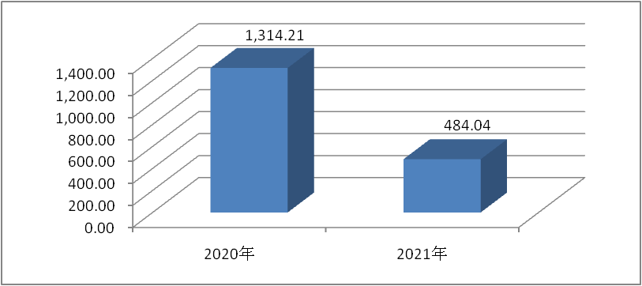

二、收入决算情况说明

2021年本年收入合计330.04万元，其中：一般公共预算财政拨款收入311.55万元，占94%；政府性基金预算财政拨款收入18.48万元，占6%；其他收入0.01万元，占0%。

（图2：收入决算结构图）

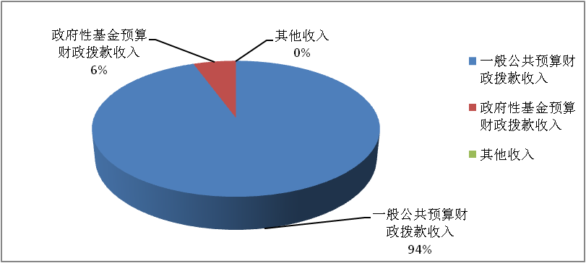

三、支出决算情况说明

2021年本年支出合计483.80万元，其中：基本支出311.33万元，占64%；项目支出172.47万元，占36%。

（图3：支出决算结构图）

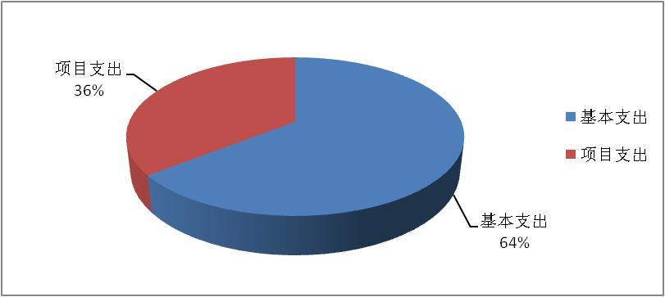

四、财政拨款收入支出决算总体情况说明

2021年财政拨款收、支总计484.02万元。与2020年相比，财政拨款收、支总计各减少828.61万元，下降63%。主要变动原因是年初结转和结余减少及项目经费拨款收、支减少，财政拨款收、支总计随之减少。

（图4：财政拨款收、支决算总计变动情况）

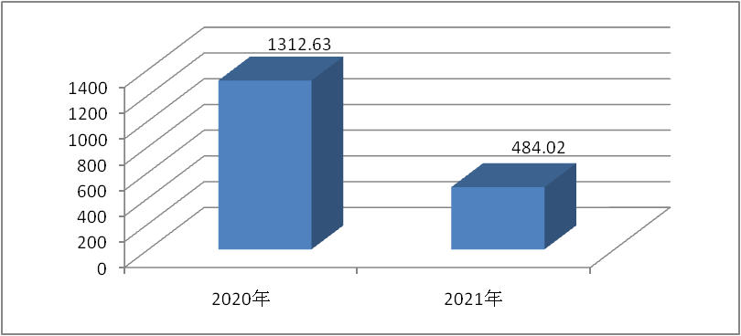

五、**一**般公共预算财政拨款支出决算情况说明

**（一）一般公共预算财政拨款支出决算总体情况**

2021年一般公共预算财政拨款支出465.30万元，占本年支出合计的96%。与2020年相比，一般公共预算财政拨款支出减少324.74万元，下降41%。主要变动原因是项目经费拨款支出减少，一般公共预算财政拨款支出随之减少。

（图5：一般公共预算财政拨款支出决算变动情况）

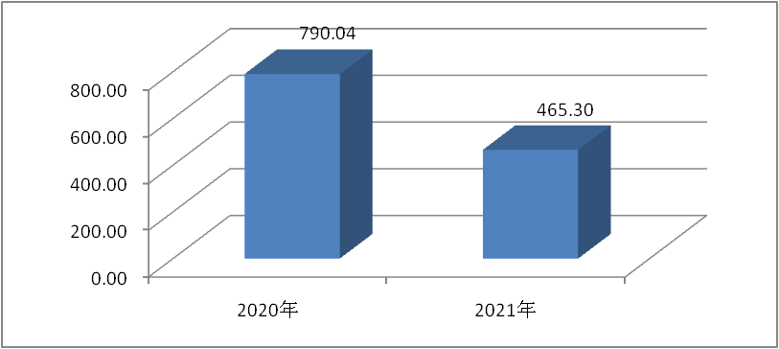

**（二）一般公共预算财政拨款支出决算结构情况**

2021年一般公共预算财政拨款支出465.30万元，主要用于以下方面:资源勘探工业信息等（类）支出253.42万元，占54%；社会保障和就业（类）支出19.78万元，占4%；卫生健康（类）支出16.34万元，占4%；住房保障（类）支出25.76万元，占6%；粮油物资储备支出（类）支出150万元，占32%。

（图6：一般公共预算财政拨款支出决算结构）

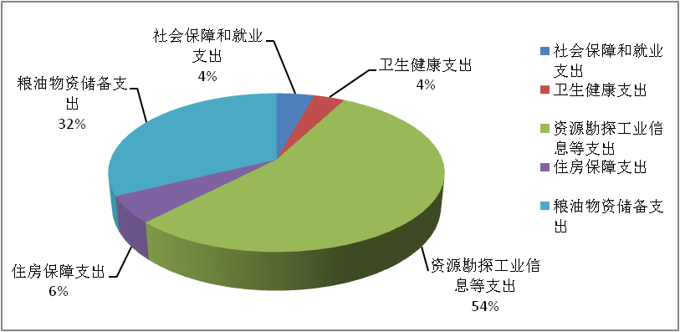

**（三）一般公共预算财政拨款支出决算具体情况**

2021年一般公共预算支出决算数为465.30万元，完成预算149%。其中：

1.社会保障和就业支出（类）行政事业单位养老支出（款）机关事业单位基本养老保险缴费支出（项）:支出决算为19.78万元，完成预算100%。

2.卫生健康支出（类）行政事业单位医疗（款）行政单位医疗（项）:支出决算为7.28万元，完成预算100%；事业单位医疗（项）:支出决算为7.61万元，完成预算100%；公务员医疗补助（项）:支出决算为1.45万元，完成预算100%。

3.资源勘探工业信息等支出（类）制造业（款）其他制造业支出（项）:支出决算为4万元，本年无预算，全部使用上年结转经费；工业和信息产业监管（款）行政运行（项）:支出决算为139.07万元，完成预算100%；其他工业和信息产业监管支出（项）:支出决算为110.35万元，完成预算100%。

4.住房保障支出（类）住房改革支出（款）住房公积金（项）:支出决算为25.76万元，完成预算99%，决算数小于预算数是因年末有暂未交公积金。

5.粮油物资储备支出（类）重要商品储备（款）医药储备（项）:支出决算为150万元，本年无预算，全部使用上年结转经费。

六**、一**般公共预算财政拨款基本支出决算情况说明

2021年一般公共预算财政拨款基本支出311.30万元，其中：

人员经费289.54万元，主要包括：基本工资、津贴补贴、奖金、伙食补助费、绩效工资、机关事业单位基本养老保险缴费、职业年金缴费、其他社会保障缴费、其他工资福利支出、离休费、退休费、抚恤金、生活补助、医疗费补助、奖励金、住房公积金、其他对个人和家庭的补助支出等。  
　　公用经费21.76万元，主要包括：办公费、印刷费、咨询费、手续费、水费、电费、邮电费、取暖费、物业管理费、差旅费、因公出国（境）费用、维修（护）费、租赁费、会议费、培训费、公务接待费、劳务费、委托业务费、工会经费、福利费、公务用车运行维护费、其他交通费、税金及附加费用、其他商品和服务支出、办公设备购置、专用设备购置、信息网络及软件购置更新、其他资本性支出等。

七、“三公”经费财政拨款支出决算情况说明

**（一）“三公”经费财政拨款支出决算总体情况说明**

2021年“三公”经费财政拨款支出决算为0.16万元，完成预算100%，决算数与预算数持平。

**（二）“三公”经费财政拨款支出决算具体情况说明**

2021年“三公”经费财政拨款支出决算中，因公出国（境）费支出决算0万元，占0%；公务用车购置及运行维护费支出决算0万元，占0%；公务接待费支出决算0.16万元，占100%。具体情况如下：

（图7：“三公”经费财政拨款支出结构）

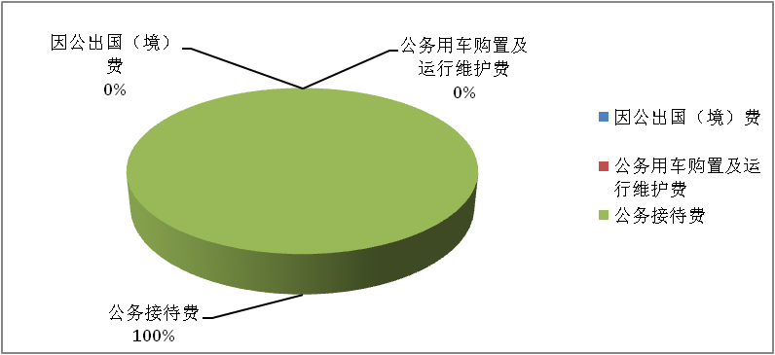

**1.因公出国（境）经费支出**0万元，完成预算0%。全年安排因公出国（境）团组0次，出国（境）0人。因公出国（境）支出决算与2020年一样为0万元。

**2.公务用车购置及运行维护费支出**0万元,完成预算0%。公务用车购置及运行维护费支出决算与2020年一样为0万元。

其中：**公务用车购置支出**0万元。

**公务用车运行维护费支出**0万元。

**3.公务接待费支出**0.16万元，完成预算100%**。**公务接待费支出决算与2020年持平。其中：

**国内公务接待支出**0.16万元，主要用于执行公务、开展业务活动开支的用餐费。国内公务接待2批次，15人次，共计支出0.16万元，具体内容包括：加油站行业安全检查工作支出0.06万元，核查高晶板簧公司项目申报行业准入工作支出0.10万元。

**外事接待支出**0万元，外事接待0批次，0人。

八、政府性基金预算支出决算情况说明

2021年政府性基金预算财政拨款支出18.48万元。

1. 国有资本经营预算支出决算情况说明

2021年国有资本经营预算财政拨款支出0万元。

1. 其他重要事项的情况说明

**（一）机关运行经费支出情况**

2021年，攀枝花市西区经济和信息化局机关运行经费支出21.76万元，比2020年减少10.95万元，下降33%。主要原因是严格控制各项公用经费支出。

**（二）政府采购支出情况**

2021年，攀枝花市西区经济和信息化局政府采购支出为0万元，其中：政府采购货物支出0万元、政府采购工程支出0万元、政府采购服务支出0万元。授予中小企业合同金额0万元。

**（三）国有资产占有使用情况**

截至2021年12月31日，攀枝花市西区经济和信息化局没有公务车辆,其中：主要领导干部用车0辆、机要通信用车0辆、应急保障用车0辆、其他用车0辆,单价50万元以上通用设备0台（套），单价100万元以上专用设备0台（套）。

**（四）预算绩效管理情况**

根据预算绩效管理要求，本单位在2021年度预算编制阶段，组织对7个项目（业升规培育专项经费”“维护社会稳定经费”“电力供电设施维护保障协调工作经费”““工业+康养”招商引资事前绩效评估报告经费”“技术改造项目节能评审及环境综合治理经费”“2021年区级下达金沙水电站建设项目经营管理团队一次性奖励经费”“2021区级下达攀枝花市西区十四五工业发展规划编制及工作经费”）开展了预算事前绩效评估，对7个项目编制了绩效目标，预算执行过程中，选取7个项目开展绩效监控，年终执行完毕后，对5个项目开展了绩效自评，2021年特定目标类部门预算项目绩效目标自评表见附件（第四部分）。

1. 名词解释

1.财政拨款收入：指单位从同级财政部门取得的财政预算资金。

2.其他收入：指单位取得的除上述收入以外的各项收入。主要是利息收入。

3.年初结转和结余：指以前年度尚未完成、结转到本年按有关规定继续使用的资金。

4.结余分配：指事业单位按照事业单位会计制度的规定从非财政补助结余中分配的事业基金和职工福利基金等。

5.年末结转和结余：指单位按有关规定结转到下年或以后年度继续使用的资金。

6.一般公共服务（类）财政事务（款）行政运行（项）：反映行政单位（包括实行公务员管理的事业单位）的基本支出；一般行政管理事务（项）：反映行政单位（包括实行公务员管理的事业单位）未单独设置项级科目的其他项目支出；事业运行（项）：反映事业单位的基本支出，不包括行政单位（包括实行公务员管理的事业单位）后勤服务中心、医务室等附属事业单位；其他财政事务支出（项）：反映除上述项目以外其他财政事务方面的支出。

7.社会保障和就业支出（类）行政事业单位养老支出（款）行政单位离退休（项）：反映行政单位（包括实行公务员管理的事业单位）开支的离退休经费；机关事业单位基本养老保险缴费支出（项）：反映机关事业单位实施养老保险制度由单位缴纳的基本养老保险费支出；机关事业单位职业年金缴费支出（项）：反映机关事业单位实施养老保险制度由单位实际缴纳的职业年金支出。残疾人事业（款）其他残疾人事业支出（项）：反映其他用于残疾人事业方面的支出。

8.卫生健康支出（类）行政事业单位医疗（款）行政单位医疗（项）：反映财政部门集中安排的行政单位基本医疗保险缴费经费，未参加医疗保险的行政单位的公费医疗保险经费，按国家规定享受离休人员和红军老战士待遇人员的医疗经费；事业单位医疗（项）：反映财政部门集中安排的事业单位基本医疗保险缴费经费，未参加医疗保险的事业单位公费医疗经费，按国家规定享受离休人员待遇人员的医疗经费；公务员医疗补助（项）：反映财政部门集中安排的公务员医疗补助经费。

9.住房保障支出（类）住房改革支出（款）住房公积金（项）：指行政事业单位按人力资源和社会保障部、财政部规定的基本工资和津贴补贴以及规定比例为职工缴纳的住房公积金。

10.基本支出：指为保障机构正常运转、完成日常工作任务而发生的人员支出和公用支出。

11.项目支出：指在基本支出之外为完成特定行政任务和事业发展目标所发生的支出。

12.“三公”经费：纳入预决算管理的“三公”经费，是指部门用财政拨款安排的因公出国（境）费、公务用车购置及运行费和公务接待费。其中，因公出国（境）费反映单位公务出国（境）的国际旅费、国外城市间交通费、住宿费、伙食费、培训费、公杂费等支出；公务用车购置及运行维护费反映单位公务用车购置支出（含车辆购置税、牌照费）及按规定保留的公务用车燃料费、维修费、过路过桥费、保险费、安全奖励费用等支出；公务接待费反映单位按规定开支的各类公务接待（含外宾接待）费用。

13.机关运行经费：为保障行政单位（含参照公务员法管理的事业单位）运行用于购买货物和服务的各项资金，包括办公及印刷费、邮电费、差旅费、会议费、福利费、日常维修费、专用材料及一般设备购置费、办公用房水电费、办公用房取暖费、办公用房物业管理费、公务用车运行维护费以及其他费用。

第四部分 附件

附件

2021年攀枝花市西区经济和信息化局

部门整体绩效评价报告

（报告范围包括机关和下属单位）

1. 部门（单位）概况

（一）机构组成。

攀枝花市西区经济和信息化局为行政单位，有5个内设机构，包括：办公室、工业经济运行股、信息化股、行业安全管理股、企业股。

下属事业单位（非独立核算二级单位）2个，包括：西区企业服务中心和西区信息产业发展中心。

（二）机构职能。

区经济和信息化局主要职责，即贯彻实施国家、省、市、区有关工业经济、工业循环经济、信息化、无线电管理和行业范围内中小企业发展的法律、法规和方针政策；负责拟订新型工业化发展战略和重大政策，协调解决新型工业化进程中的重大问题，组织实施工业强区战略；监测、分析全区工业经济运行态势和质量，协调解决工业经济运行中的重大问题；负责全区企业技术改造推进工作；负责全区企业技术创新体系建设；负责全区工业和信息化领域的节能节水、清洁生产和资源节约与综合利用工作；负责推进企业信用制度建设；负责全区工业企业治乱减负工作；负责对全区工业行业（不包括煤炭、矿山）实施行业管理，指导工业、信息化和无线电领域的社会中介组织发展；统筹推进全区信息化工作，组织协调全区信息安全保障体系建设；负责研究制定并推动全区非公有制经济发展规划和政策措施；指导工业和信息化企业开展对外交流与合作、国际化经营、区外投资及兼并重组；执行全区无线电管理的具体办法；负责全区工业、信息化、无线电管理、工业循环经济等有关行政审批事项的初审、转报、审批；负责盐业行业管理和食盐专营管理工作；负责职责范围内的安全生产和职业健康、生态环境保护、审批服务便民化等工作；完成区委和区政府交办的其他任务。

1. 人员概况。

2021年，有行政编制6名，实有6人，实有机关工勤1人；事业编制13名，实有10人；临聘编制10名，实有5人。

二、部门财政资金收支情况

（一）部门财政资金收入情况。

2021年全年预算数330.02万元，本年收入330.02万元。

1. 部门财政资金支出情况。

2021年1-12月财政拨款支出总计483.78万元，其中：基本支出311.3万元，项目支出172.48万元。

三、部门整体预算绩效管理情况（涉及到有专项预算的部门，专项预算项目自评报告作为附件报送；特定目标类部门预算项目绩效目标自评表作为附表报送）

（一）部门预算项目绩效管理。

2021年，是“十四五”规划开局之年，也是西区开启全面建设社会主义现代化新征程的关键之年。区经济和信息化局在区委、区政府的坚强领导下，紧密围绕市委“三个圈层”建设决策部署，认真贯彻落实区委“一二三四五”总体工作思路，勠力同心，攻坚克难，高质量完成2021年各项工作任务。

（二）结果应用情况。

2021年度我局预算整体绩效执行情况良好，各项支出绩效目标均在预算内按时保质保量完成，财政支出规范合理，既确保了重点项目开支又保障部门正常运行，财政支出绩效良好。

1. 自评质量

服务对象及职工抽样满意度达到95%以上。

四、评价结论及建议

（一）评价结论。

区经济和信息化局较好地完成了2021年部门预算绩效，2021年面对持续加大的经济下行压力和突如其来的新冠肺炎疫情，在区委、区政府的坚强领导下，西区经济和信息化局围绕成渝地区“双城经济圈”建设，全力推动“攀钢航母舰队”，坚持防疫、经济“两手抓”，千方百计稳住“经济盘”，紧盯目标任务不放松，帮助企业复工复产，确保西区工业经济趋稳向好。

（二）存在问题。

一是各股室对绩效评价工作的重要性认识有待进一步提高。二是项目支出绩效评价指标体系不完善，给考核评价及评分工作带来一定的困难。三是内控制度建设需要不断加强。

（三）改进建议。

一是不断加强单位内控制度建设，不断加强制度落实的可行性，建设与本单位业务息息相关的内控制度。二是加强业务能力方面的学习培训，增强会计人员的业务能力，切实提高部门预算收支管理水平。

附件

2021年专项预算项目支出绩效自评报告

（电力供电设施维护保障协调经费）

一、项目概况

**（一）项目基本情况。**

1.西区经济和信息化局是该项目的具体实施主体。

2.项目立项、资金申报的依据是：根据西区经济和信息化局的职能职责，按工作需求编制预算,经费7万元。

3.资金管理办法制定情况，资金支持具体项目的条件、范围与支持方式概况，此资金只能用于该项目。

4.通过通过项目实施，保障企业、居民正常生产生活用电，减少用电安全隐患。

**（二）项目绩效目标。**

1.项目主要内容。电力供电设施维护保障协调经费

2.项目应实现的具体绩效目标，包括目标的量化、细化情况以及项目实施进度计划等：开展电力协调、电力安全宣传、办公耗材等方面，此项目已按照计划认真落实。

3．通过自评，申报内容与实际相符，申报目标合理可行。

**（三）项目自评步骤及方法。**

按照股室职责分工，确定项目协调中心职能职责，应用财政资金投资情况进行评价。

二、项目资金申报及使用情况

**（一）项目资金申报及批复情况。**

该项目在上年末进行预算工作时申报，年初西区财政局下达批复及下达经费等事宜。

**（二）资金计划、到位及使用情况。**

1．资金计划。该项目属区级预算项目经费，区级预算计划7万。

2．资金到位。实际下达7万。

3．资金使用。单位根据项目预算情况列支费用，该项目资金财政已在2021年内按规定要求使用完。资金的支付范围、支付标准、支付依据等是合规合法、与预算相符。

**（三）项目财务管理情况。**

有健全的财务制度，项目预算、资金拨付严格按照财务管理制度进行管理。保证专款专用，资金发放复查由财务人员按照财务制度进行资金的审核、支付和核算，在具体支付时，手续是完善的，不存在虚假会计凭证的情况，会计严格执行财务管理制度，财务处理及时，核算规范。

三、项目实施及管理情况

1. **项目组织架构及实施流程。**

1.西区财政局根据预算项目批复，下达项目经费，预算单位进行项目实施计划。

2.拨付时根据项目工作实施情况，报分管领导审批同意，呈报主要负责人审核并批复同意支付。

**（二）项目管理情况。**项目是区财政纳入年度预算，严格安照项目要求及财经法律法规等要求落实的。

**（三）项目监管情况。**项目完成情况每年都要向上级财政部门填写相关的绩效分析评价，并上报相关对口管理部门检查。

四、项目绩效情况

**（一）项目完成情况。**

包括项目完成数量、质量、时效、成本等情况，资金结余情况，违规记录等，对照项目计划完成目标，对截止评价时点的任务量完成、质量标准、进度计划、成本控制目标的实现程度进行评价，并进行分析说明。

**（二）项目效益情况。**

1.数量指标：总户数约1900户，2021年改造1300户。

2.质量指标：协调电力保障，确保辖区企业、居民生产生活用电。

3.时效指标：2021年改造1300户。

4.成本指标：预算指标为7万元，实际支出7万元。

5.社会效益指标：保障企业、居民正常生产生活用电。

五、评价结论及建议

**（一）评价结论。**

一是本项目依规立项；二是本项目严格按相关要求执行；三是本项目资金使用合理合规；四是本项目在产出数量、产出质量、产出时效、产出成本方面均达到绩效目标，经济效益、社会效益成果显著。

**（二）存在的问题。**

1.预算编制时间短，任务重，需要财政做更系统的培训和指导。

2.绩效从制定、评价到使用都缺少系统性训练。

3.预算编制的合理性需要提高。

**（三）相关建议。**

加强预算编制的合理性，平衡预算配置。加强对预算编制和绩效的培训，绩效不仅是在绩效填报上培训，还需要从绩效编制、绩效编制、绩效评价（自评和第三方评价）、绩效结果应用上做一体化培训，促进绩效系统的成熟和稳定。

|  |  |  |  |  |  |  |  |  |  |
| --- | --- | --- | --- | --- | --- | --- | --- | --- | --- |
| **项目（政策）资金绩效自评表** | | | | | | | |  | |
| （2021年度） | | | | | | | |  | |
|  |  |  |  |  |  |  |  |  | |
| 专项（项目）名称 | | | 电力供电设施维护保障协调工作经费 | | | | | |  | | |
| 项目主管单位 | | | 攀枝花市西区经济和信息化局 | | | | | |  | | |
| 项目实施单位 | | | 攀枝花市西区经济和信息化局 | | | | | |  | | |
| 项目资金 （万元） | | |  | 全年预算数 | 实际完成数 | 执行率（%） | |  | | |
| 年度资金总额： | 70000 | 70000 | 100% | |  | | |
| 其中：上级财政资金 | 70000 | 70000 | 100% | |  | | |
| 本级财政资金 |  |  |  | |  | | |
| 其他资金 |  |  |  | |  | | |
| 总体 目标 | 年度设定目标 | | | | | 实际完成情况 | |  | |
| 保障企业、居民正常生产生活用电，减少用电安全隐患 | | | | | 保障企业、居民正常生产生活用电，减少用电安全隐患 | |  | |
| 绩 效 指 标 | 一级 指标 | 二级指标 | 三级指标 | 年度指标值 | 实际完成数 | 完成率（%） | 未完成原因和改进措施 |  | |
| 项目完成 | 数量指标 | 辖区用电居民 | 40000户 | 40000户 | 100% |  |  | |
| 西区老旧小区供配电设施改造项目 | 总户数约1900户，2021年改造1300户。 | 总户数约1900户，2021年改造1300户。 | 100% |  |  | |
| 西大线、河施线110KV电力设施迁复建工程 | 迁改项目 | 迁改项目 | 100% |  |  | |
| 质量指标 | 协调电力保障 | 确保辖区企业、居民生产生活用电 | 确保辖区企业、居民生产生活用电 | 100% |  |  | |
| 时效指标 | 按工作计划 | 2021年改造1300户 | 2021年改造1300户 | 100% |  |  | |
| 成本指标 | 现场协调加班误餐费 | 8人×100次×30元/次=18000元 | 8人×100次×30元/次=18000元 | 100% |  |  | |
| 项目对接费 | 8人×100次×30元/次=18000元 | 8人×100次×30元/次=18000元 | 100% |  |  | |
| 制作预防林区输配电设施火灾隐患宣传展板、宣传资料 | 展板印刷：34张×1000元/张=34000元 | 展板印刷：34张×1000元/张=34000元 | 100% |  |  | |
| 项目效益 | 经济效益 指标 | 满足招商引资需求 | 为项目有效引进提供基础保障 | 为项目有效引进提供基础保障 | 100% |  |  | |
| 减少用电安全隐患 | 保障企业及人民群众用电需求 | 完成 | 100% |  |  | |
| 社会效益 指标 | 满足居民、企业用电需求 | 保障企业、居民正常生产生活用电 | 完成 | 100% |  |  | |
| 满意度指标 | 满意度指标 | 群众满意度 | 抽样调查满意度达到95%以上 | 完成 | 100% |  |  | |
| 辖区规上工业企业 | 抽样调查满意度达95%以上 | 完成 | 100% |  |  | |

附件

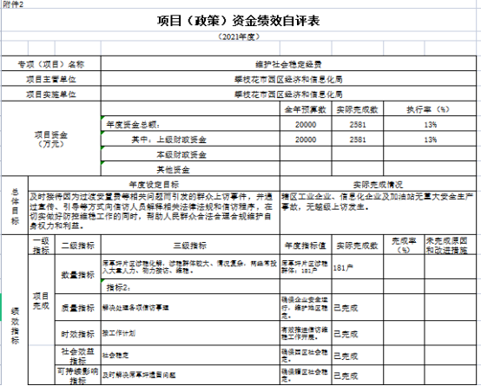

|  |
| --- |
|  |

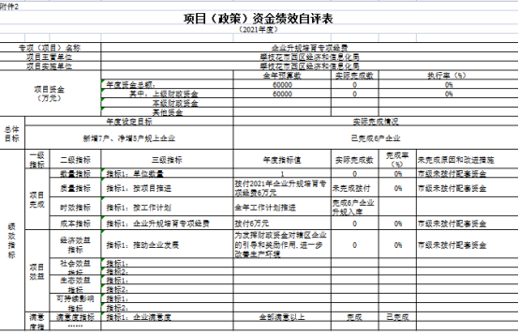

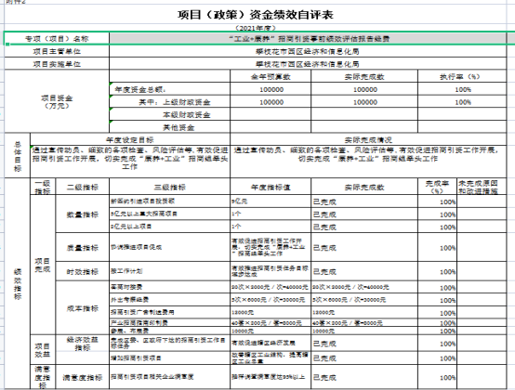

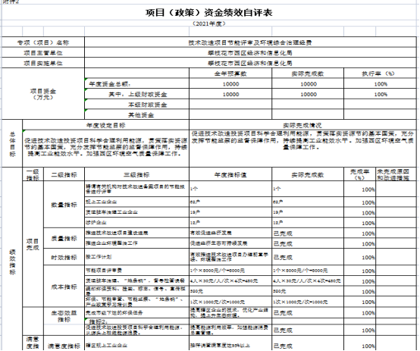

第五部分 附表

## 一、收入支出决算总表

## 二、收入决算表

## 三、支出决算表

## 四、财政拨款收入支出决算总表

## 五、财政拨款支出决算明细表

## 六、一般公共预算财政拨款支出决算表

## 七、一般公共预算财政拨款支出决算明细表

## 八、一般公共预算财政拨款基本支出决算表

## 九、一般公共预算财政拨款项目支出决算表

## 十、一般公共预算财政拨款“三公”经费支出决算表

## 十一、政府性基金预算财政拨款收入支出决算表

## 十二、政府性基金预算财政拨款“三公”经费支出决算表

## 十三、国有资本经营预算财政拨款收入支出决算表

十四、国有资本经营预算财政拨款支出决算表